Конспект музыкального занятия для детей разновозрастной группы 5-7 лет.
Сентябрь.
«Музыкальные профессии. Исполнители музыки»
Программное содержание: развитие музыкального восприятия, формирование знаний у детей о музыкальной профессии исполнитель, развитие умения анализировать музыкальные произведения.
Материалы и оборудование: ноутбук, запись произведений «Марш игрушечных солдатиков», «Полька» из «Детского альбома» П.И. Чайковского
Ход занятия:
Дети входят в зал под музыку «Марш игрушечных солдатиков» музыка П.И.Чайковского. Маршируют по кругу, останавливаются с окончанием музыки.
Приветсвие. Попевка «Здравствуйте!»
Музыкальный руководитель: -Ребята, вы узнали, под какую музыку вы вошли в зал? (ответы)
-Кто композитор этой музыки? (ответы)
-Какая эта музыка по характеру? По жанру? (ответы)
Музыкальный руководитель: - Ребята, а какие профессии вы знаете? (ответы) -Ребята, скажите, пожалуйста, кем по профессии мечтаете стать, когда вырастете? (ответы)
В мире существует много профессий, есть и музыкальные профессии: композитор, аранжировщик, исполнитель музыки, музыканты-педагоги, музыкальные организаторы.
Сегодня я расскажу вам о такой музыкальной профессии как исполнитель музыки.
Чтобы мы с вами услышали музыку, нужен человек, который исполнит ее на каком-либо музыкальном инструменте . Такого человека мы называем исполнителем.
Слушание: «Полька» из «Детского альбома» П.И. Чайковского (беседа о произведении)
Музыкальный руководитель: Исполнитель музыки — это музыкант или певец, который играет или поёт на сцене. Музыка бывает вокальной (та, что поётся) и инструментальной (которая играется). Понятно, что среди музыкантов есть солисты (выступают в одиночку – например, пианисты, скрипачи, певцы и т.д.) и те, которые принимают участие в различных формах ансамблевой игры или пения (любые музыканты).
-Что вы знаете о профессии певца? (ответы, объяснение слов «певец», «певица», )
А теперь давайте заставим потрудиться наши ротики, распоемся.
Распевки: «Радуга-дуга», «Да-Де-Ди-До-Ду».
Музыкальный руководитель: Сегодня мы разучим новую песню, которая называется "Осень в лесу"(работаем над песней)
Игра «Доскажи слово»
-музыкант, который играет на пианино -…………. пианист
-музыкант, который играет на скрипке -……………скрипач
-музыкант, который играет на баяне -……………. баянист
-музыкант, который играет на барабане -……………барабанщик
Музыкальный руководитель: -Скажите, пожалуйста, если все эти музыканты будут играть вместе, как будет назваться такая группа музыкантов?
-Как вы думаете, кто в оркестре самый главный?
-Слово «дирижёр» означает «управлять». Значит, дирижер - это человек который управляет оркестром, хором. Давайте вспомним, что такое хор? (ответы детей)
-Как стать дирижёром? Чего нам не хватает? (Оркестра и дирижерской палочки,)
-Поиграем в игру «Дирижёр и оркестр» (выбирается «дирижёр», «музыкантам» раздаются музыкальные инструменты)
Игра на детских музыкальных инструментах «Огородная-хороводная»
Музыкальный руководитель: Что же нужно для того, чтобы быть музыкальным исполнителем? (необходимо учиться, нужно обладать музыкальными способностями, иметь музыкальный слух, ритм. Уметь творчески подходить к делу, быть эмоционально отзывчивым на музыку, организованным в работе, иметь волю к преодолению трудностей)
-Ребята, а вы когда-нибудь слышали слово «ди-джей»? Что означает это слово?
-Ди-джей- это человек, который включает танцевальную музыку на дискотеке. Ну что, потанцуем?
Парный танец «Ягода-Малинка»
Итог занятия. Игра «Волшебная палочка»
(Музыкальный руководитель передает волшебную палочку детям. У кого в руках палочка, тот рассказывает, что нового узнал на занятии, кто такие исполнители музыки, делятся впечатления, что понравилось. В конце музыкальный руководитель берет палочку в руки и отмечает самых старательных, внимательных детей)
Попевка «До свидания!» Выход под музыку.

МУНИЦИПАЛЬНОЕ БЮДЖЕТНОЕ ОБЩЕОБРАЗОВАТЕЛЬНОЕ УЧРЕЖДЕНИЕ «ЛОБАНОВСКАЯ ШКОЛА – ДЕТСКИЙ САД»
ДЖАНКОЙСКОГО РАЙОНА РЕСПУБЛИКИ КРЫМ

Конспект музыкального занятия для детей разновозрастной группы 5-7 лет «Капельки»
На тему : «Музыкальные профессии. Исполнители музыки»

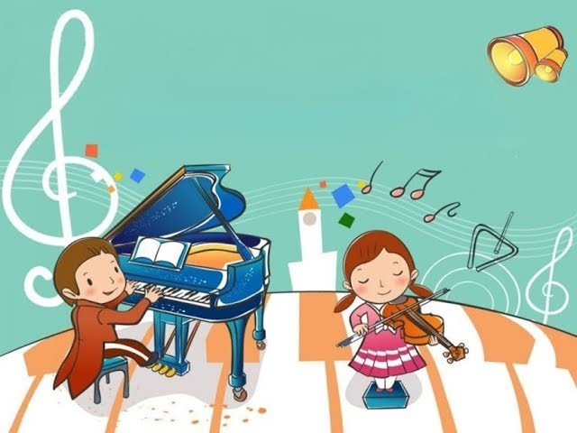

Подготовила :
Музыкальный руководитель
Лесицкая Е.В

